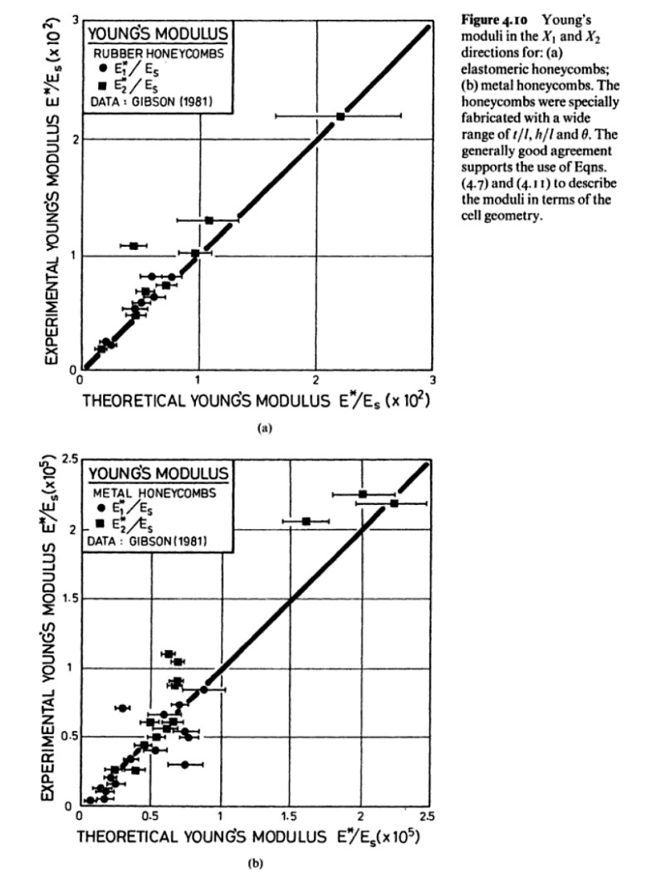

**شکل ‏10‑4: مدول یانگ در جهت‌های $X_{1}$ و $X_{2}$. برای: (الف) لانه‌زنبوری‌های الاستومری، (ب) لانه‌زنبوری‌های فلزی. لانه‌زنبوری‌ها در طیف گسترده‌ای از $t/l$، $h/l$ و $θ$ ساخته شده‌اند. تطابق خوبی در استفاده از معادلات (4-7) و (4-11) برای تصیف مدول‌ها از نظر هندسه سلول وجود دارد.**

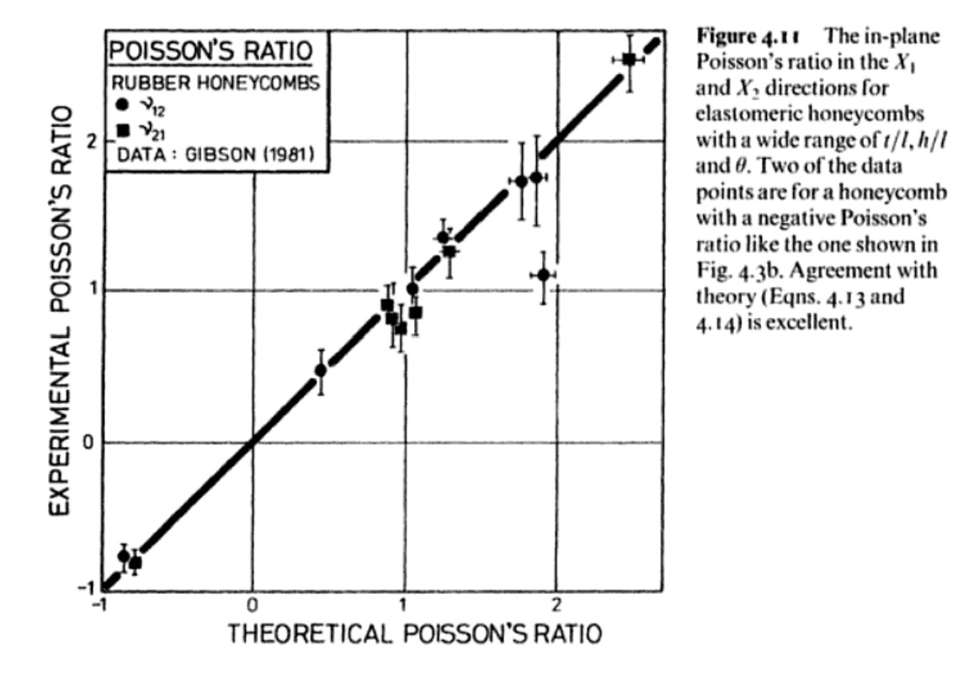

**شکل ‏11‑4: ضریب پواسون درون‌صفحه‌ای در جهات $X_{1}$ و $X_{2}$ برای لانه‌زنبوری‌های الاستومری با طیف گسترده‌ای از $t/l$، $h/l$ و $θ$. دو نقطه از داده‌ها برای لانه‌زنبوری با**

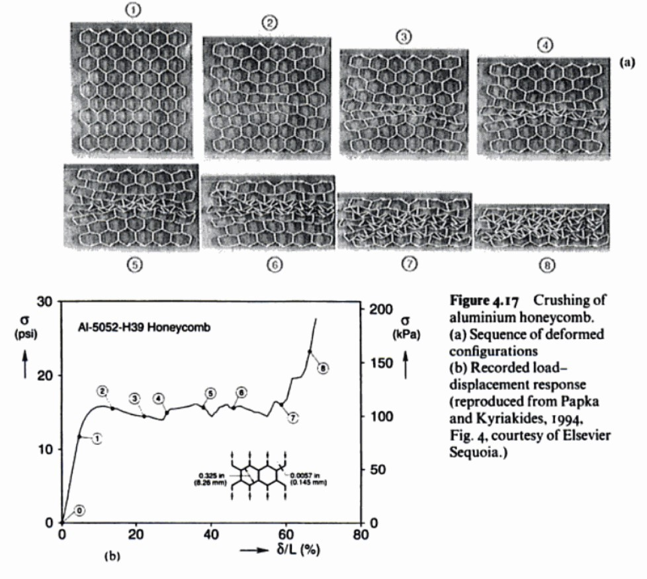

**شکل ‏17‑4: خرد کردن لانه‌زنبوری آلومینیومی. (الف) مجموعه‌ای از ساختارهای تغییرشکل یافته، (ب) پاسخ تنش-جابه‌جایی جمع‌آوری شده.**

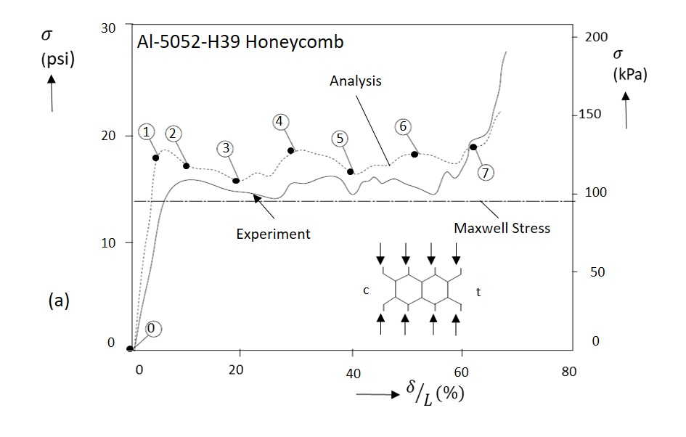

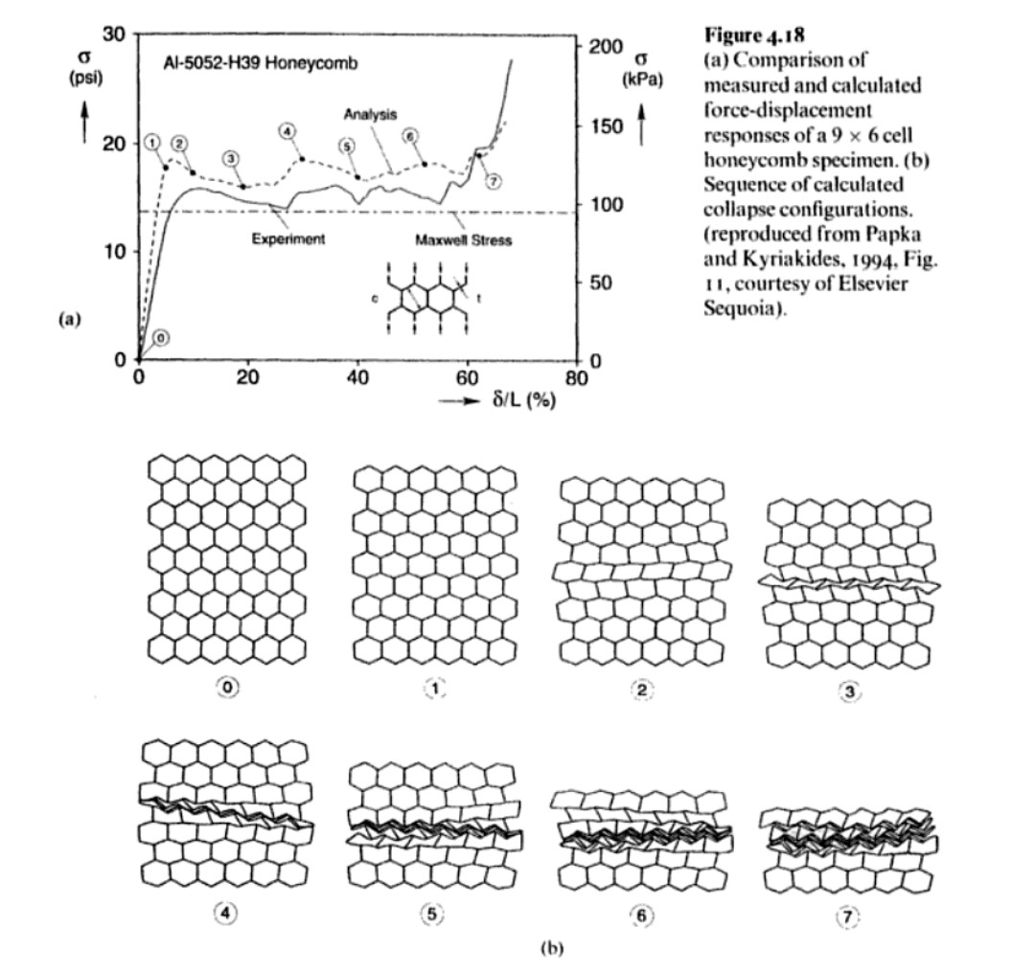

**شکل ‏18‑4: (الف) مقایسه پاسخ‌های نیرو-جابه‌جایی اندازه‌گیری و محاسبه شده از نمونه لانه‌زنبوری با 6×9 سلول. (ب) مجموعه‌ای از نمونه‌های خرد شده.**

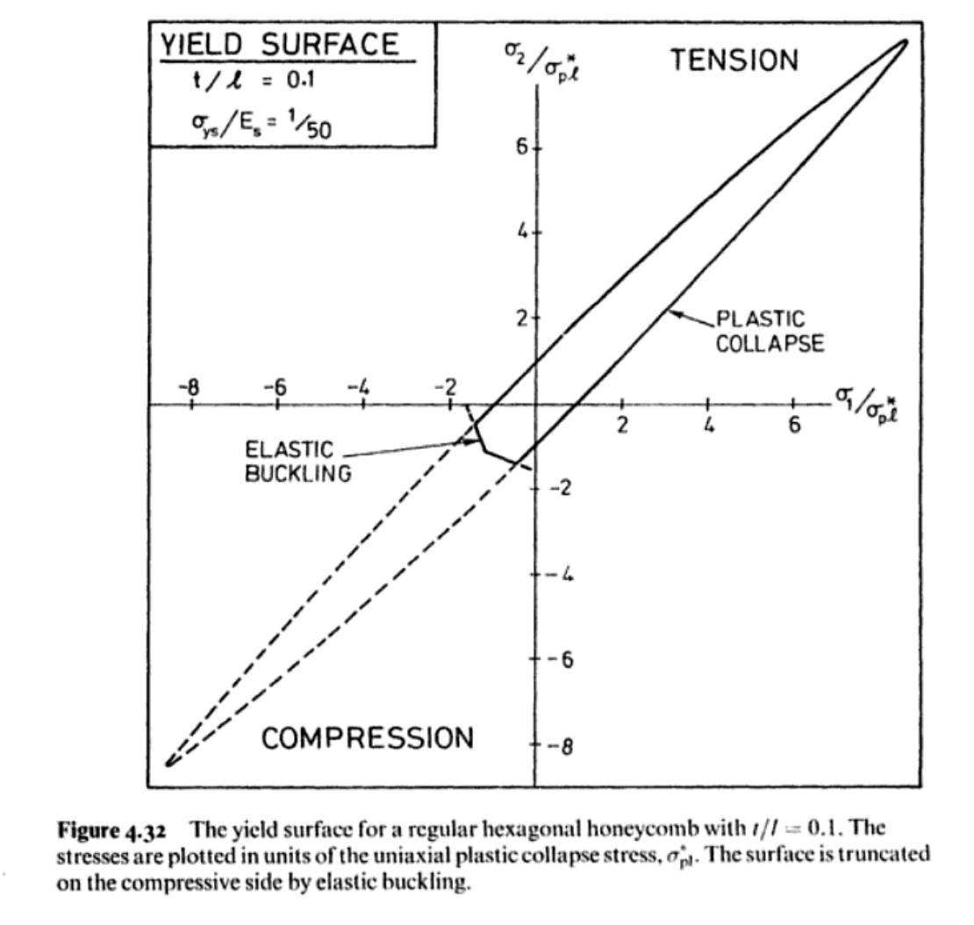

**شکل ‏32‑4: سطح تسلیم لانه‌زنبوری با سلول‌های شش‌ضلعی منتظم با $t/l=0.1$. تنش‌ها در واحد تنش فروپاشی پلاستیک تک‌محوری، $σ_{pl}^{*}$، رسم می‌شوند. این سطح در بخش فشاری توسط کمانش الاستیک کوتاه شده است.**

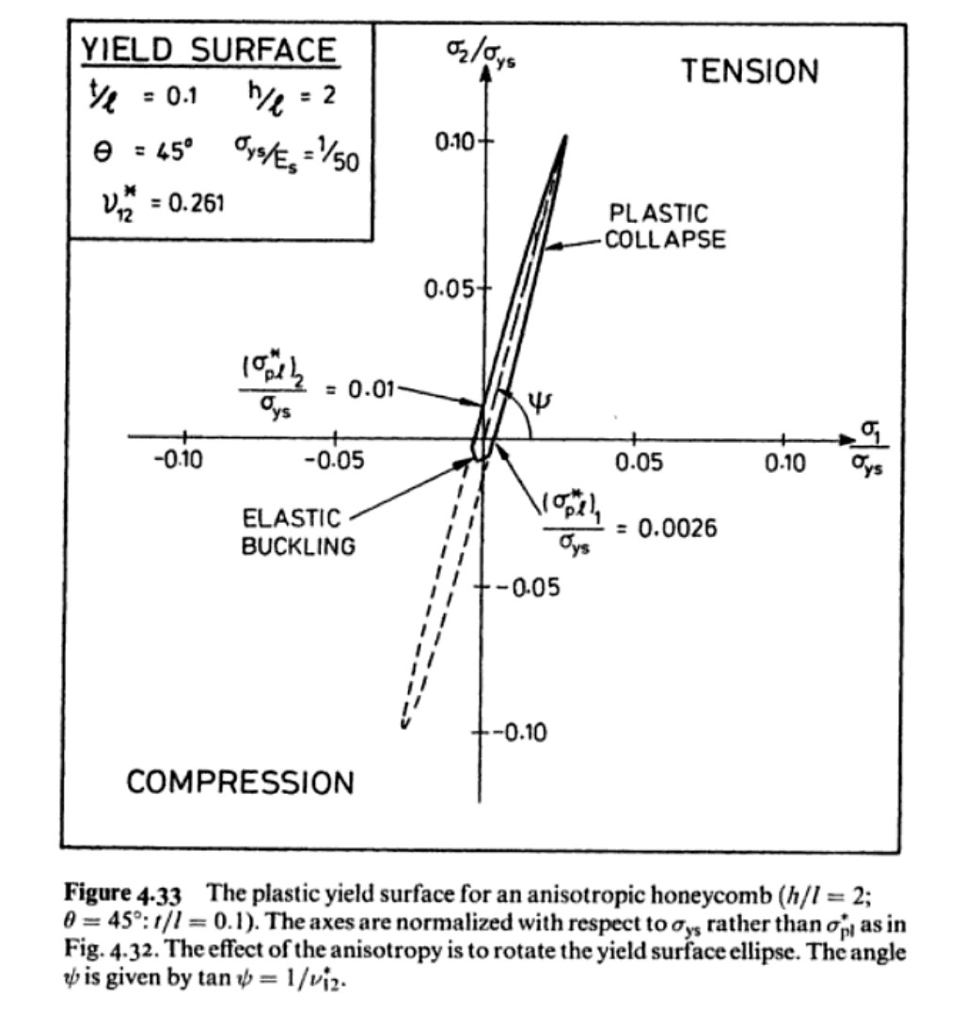

**شکل ‏33‑4: سطح تسلیم پلاستیک برای لانه‌زنبوری ناهمسانگرد ( $t/l=0.1$، $h/l=2$ و $θ=45°$). محورها مانند شکل 4-32 باتوجه به $σ_{ys}$ به‌جای $σ_{pl}^{*}$ نرمال شده اند. تاثیر ناهمسانگردی به این صورت است که بیضی سطح تسلیم چرخانده شود. زاویه $ψ$ از رابطه $\tan{ψ}=\frac{1}{ν_{12}^{*}}$ به دست می‌آید.**

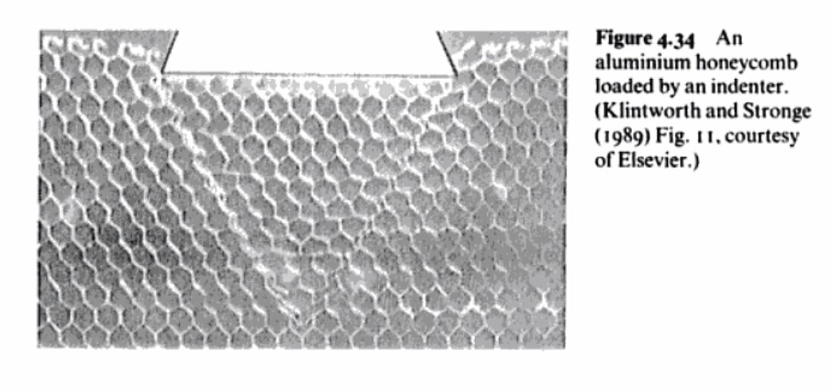

**شکل ‏34‑4: لانه‌زنبوری آلومینیومی بارگذاری شده با یک فرورونده.**

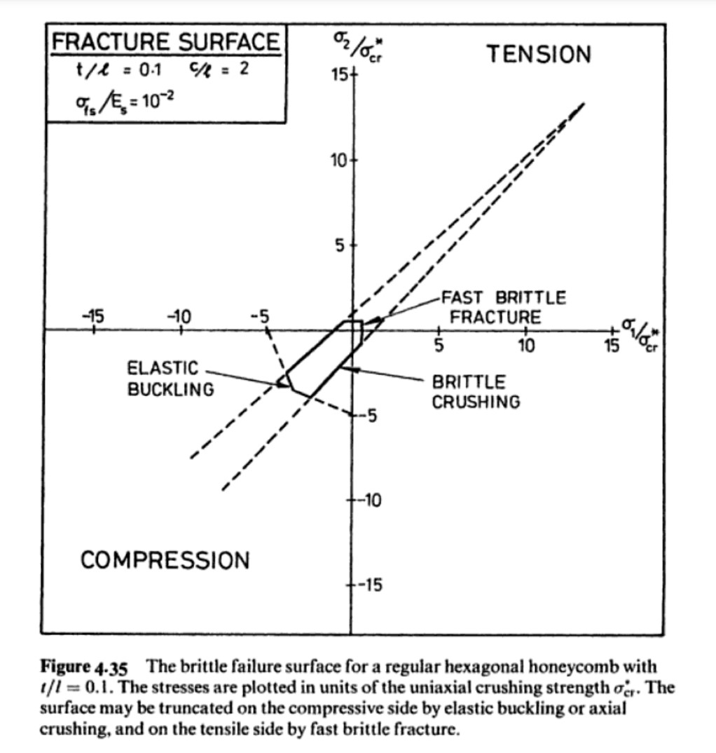

**شکل ‏35‑4: سطح شکست ترد برای لانه‌زنبوری با سلول‌های شش‌ضلعی منتظم و $t/l=0.1$. تنش‌ها برحسب واحد استحکام فروپاشی تک‌محوری، $σ_{cr}^{*}$، رسم شده‌اند. این سطح در قسمت فشاری با کمانش الاستیک یا فروپاشی تک‌محوری و در قسمت کششی با شکست ترد سریع کوتاه شده است.**

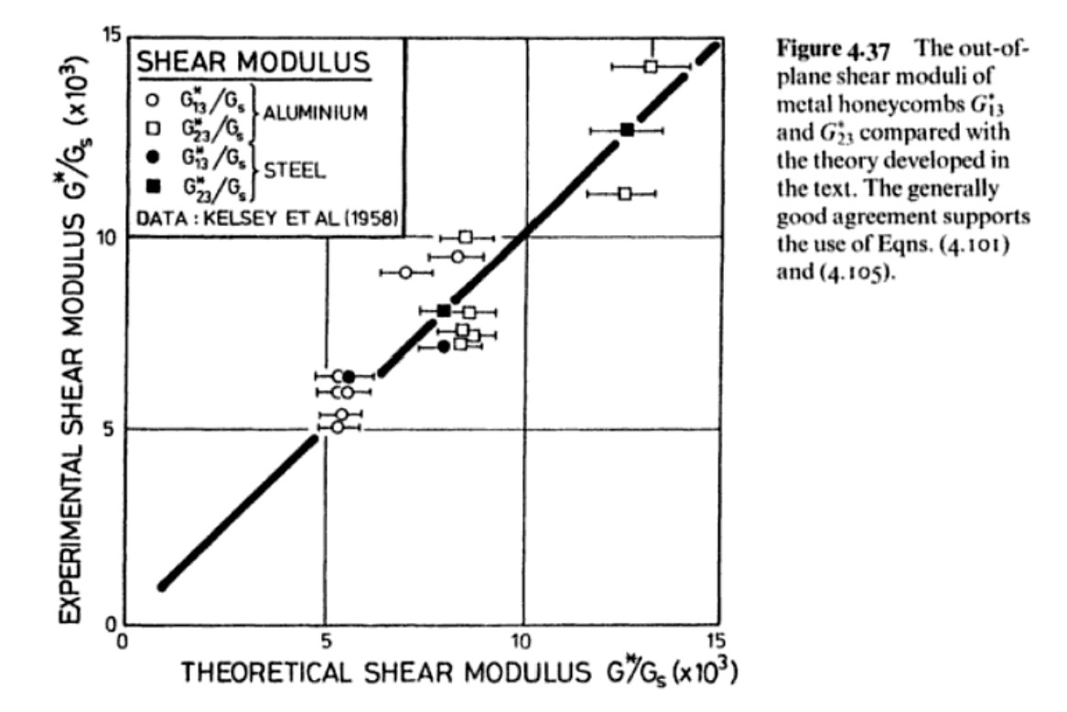

**شکل ‏37‑4: مدول برشی خارج از صفحه‌ای $G_{13}^{*}$ و $G_{23}^{*}$ برای لانه‌زنبوری فلزی و مقایسه آن با تئوری بیان شده. تطابق خوبی در استفاده از معادلات 4-101 و 4-105 وجود دارد.**

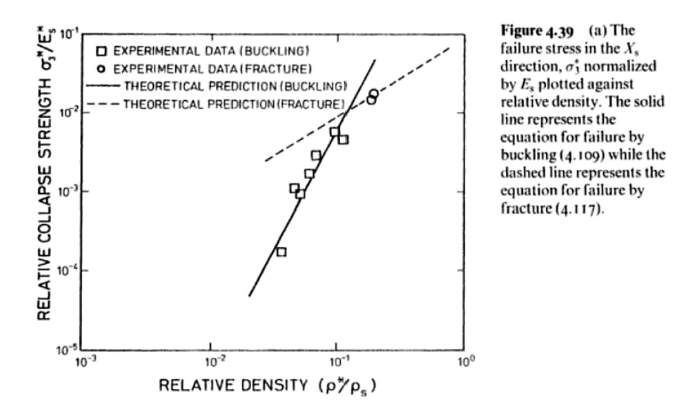

**شکل ‏39‑4: (الف) تنش خرابی در جهت $X_{s}$، $σ_{3}^{*}$ نرمال شده با $E_{s}$ و رسم شده برحسب چگالی نسبی. خط توپر نشانگر معادله خرابی توسط کمانش و خط‌چین نشانگر معادله خرابی با شکست است.**

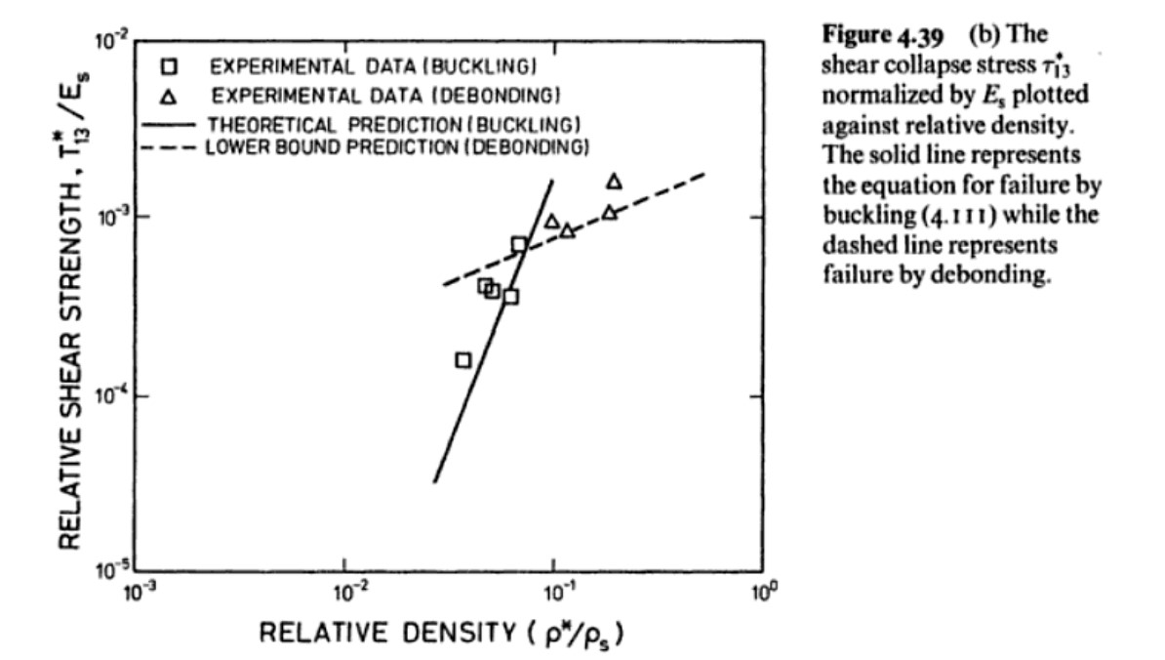

**شکل ‏39‑4: (ب) تنش فروپاشی برشی $τ_{13}^{*}$ نرمال شده با $E_{s}$ و رسم شده برحسب چگالی نسبی. خط توپر نشانگر معادله برای خرابی با کمانش (معادله 4-111) و خط‌چین نشانگر خرابی با گسیختگی.**

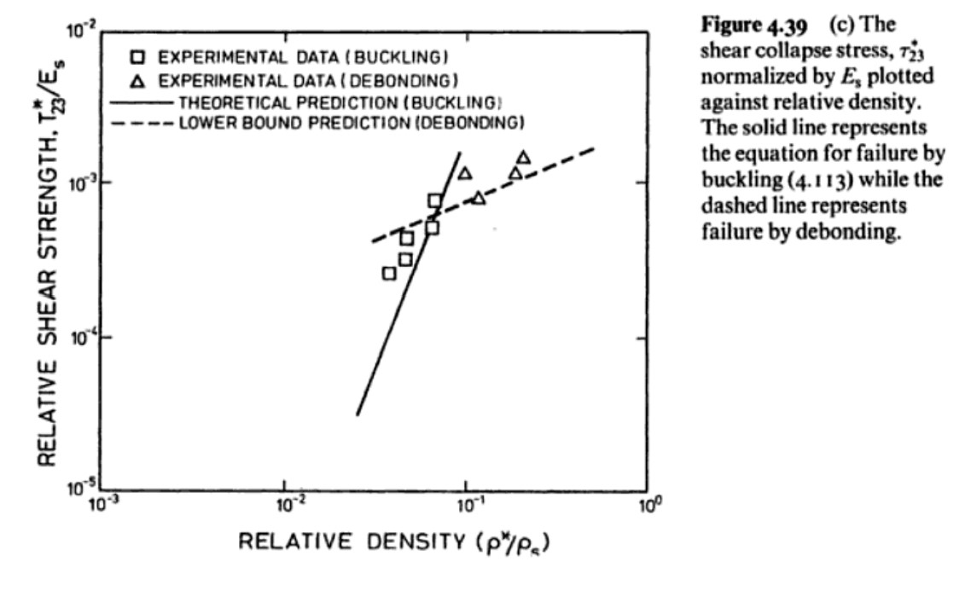

**شکل ‏39‑4: (ج) تنش فروپاشی برشی $τ_{23}^{*}$ نرمال شده با $E_{s}$ و رسم شده برحسب چگالی نسبی. خط توپر نشانگر معادله خرابی با کمانش (معادله 4-113) و خط‌چین نشانگر خرابی با گسیختگی است.**